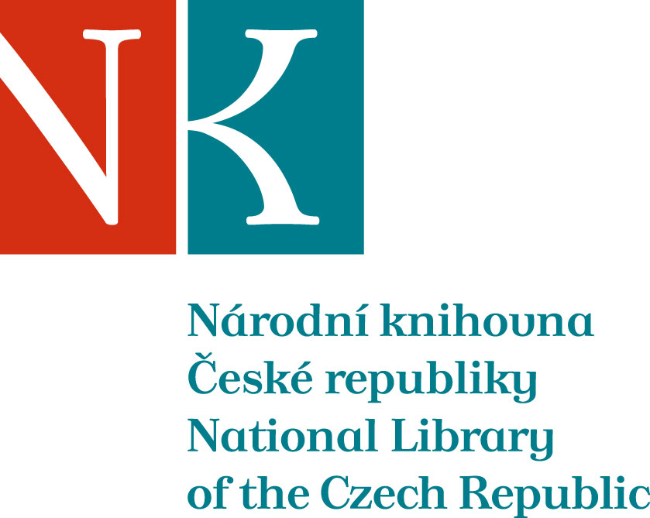

Zpráva ze zahraniční služební cesty

Jméno a příjmení účastníka cesty | Mgr. Tomáš Klimek, Ph.D.
Pracoviště – dle organizační struktury | Referát Manuscriptorium – 1.6.4
Pracoviště – zařazení | výzkumný pracovník
Důvod cesty | účast na konferenci International Medieval Meeting Lleida 2018
Místo – město | Lleida
Místo – země | Španělsko
Datum (od-do) | 25.6.-28.6. 2018
Podrobný časový harmonogram | 25.6.-28.6. – pobyt v Lleidě
Spolucestující z NK
Finanční zajištění | VaV 0135
Cíle cesty | Účast na konferenci s mezinárodní účastí s cílem seznámení se s nejnovějšími trendy v oblasti výzkumu středověku zohlednitelných při vývoji digitální knihovny Manuscriptorium a navázání kontaktů pro spolupráci na mezinárodních projektech.
Plnění cílů cesty (konkrétně) | Účast na konferenci
Program a další podrobnější informace
Přivezené materiály
Datum předložení zprávy | 17.7. 2018
Podpis předkladatele zprávy
Podpis nadřízeného
Vloženo na Intranet
Přijato v mezinárodním oddělení

